Gizelle Bagheri, Hadhemi Hanini, Myriam Eleuch, Shizhong Ding, Maryia Lopez et Jiatong Yao

Plan d'affaires

Collège LaSalle

Table des matières

Profil du commerce…………………………………………………….…….3

Énoncé de la vision…………………………………………………………..3

Énoncé de la mission………………………………………………………..3

Marché cible.………………………………………………………………….4

Opportunités/Menaces.……………………………………………………..4

Objectifs..……………………………………………………………………...5

stratégie de positionnement…………..…………………………………...5

Stratégies Marketing………………………………………………………...6

États financiers……………………………………………………………...11

Profil du commerce
Nous sommes une jeune entreprise québécoise et incorporée, précisément de Montréal, notre entrepôt est situé à Longueuil au 110 rue de la Barre. Nous fournissons des protège-oreilles fabriqués localement. Nous faisons affaires avec des grossistes et des professionnels de coiffure donc un marché B2B. Notre site-web est accessible au grand public et nous avons un marché B2C également. De plus, nous sommes 6 actionnaires. Trois de nos actionnaires investissent 20% dans pour le démarrage du projet et le restant du groupe investissent environ 13% chacune.
Énoncé de la vision
- Notre entreprise a le but d’offrir un service personnalisé à notre clientèle cible. Nous offrons deux différents services pour notre marché B2B et notre marché B2C.
- Satisfaire notre clientèle est de lui offrir une belle expérience d’achat.
- Fidéliser notre clientèle et rester en contact avec celle-ci.
- Nous faire connaître dans le marché de coiffure et renforcer notre notoriété de marque au Québec.
- On prevoit une augmentation de vente annuelle, dont environ 28% la deuxième année et 30% dans la troisième année.
Énoncé de la mission
Nous nous engageons à offrir des produits locaux, recyclables et durables en assurant la protection du consommateur et augmenter la qualité de vie de nos clients. Notre but est de répondre aux besoins de notre clientèle cible en leur offrant un produit simple et utilitaire.Même si notre produit est simple, mais il est accessible pour tout le monde.
Marché cible

Tout d’abord le marché que nous visons est les professionnels de coiffure qui désirent essayer de nouveaux produits qui peuvent rendre leurs services irréprochables et satisfaisants. C’est généralement une personne qui travaille dans un salon, possède un salon de coiffure ou qui travaille étant autonome. De plus, c’est une personne qui est soucieuse de l’environnement et fait attention d’où ses produits proviennent et dans quel environnement qu’ils sont fabriqués. Elle suit les dernières tendances et elle est à l'affût des dernières technologies du marché de coiffure. C’est un coiffeur qui veut offrir des produits de très haute qualité à sa clientèle et qui veut être au sommet de ses concurrents. La tranche d’âges est très vaste étant donné que nous visons tous les professionnels du marché de coiffure, donc allant de 18 à 45 ans. En seconde lieu, nous visons des pharmacies tels que Jean Coutu au lancement et Pharmaprix, étant donné que notre produit est utilitaire et technique, il peut bien se placer dans les sections pharmaceutiques. Par le même fait, il sera accessible au grand public pour des outils personnels et pour éviter des accidents de coiffure. En dernier lieu, nous visons les hommes, femmes et enfants de tous âges qui peuvent procurer notre produit a l‘unité sur notre site en ligne.
- B2B → Professionnels de coiffeurs, Grossistes : Besoin au travail, outil technique
- B2C → Grand public : hommes, femmes, enfants : Besoin personnel
Opportunités / Menaces
Si on compare notre positionnement concurrentiel, nous pouvons remarquer que la qualité de notre produit est meilleur que nos concurrents directs dans le marché. Pour que notre entreprise puisse développer et qu’elle agisse d’une façon intelligente face à nos concurrents, nous devons bien observer les facteurs externes qui peuvent nous affecter et élaborer des stratégies réfléchies pour pouvoir rester au sommet de nos concurrents. Nous devons considérer tous les opportunités et menaces pour être prêt face aux changements soudains et immédiats dans le marché. Il est certes que le marché de coiffure est en augmentation et qu’il y a plus de professionnels qui pourront être nos futurs clients. De plus, les gens s’intéressent aux produits locaux et les consommateurs deviennent plus sensibles à la qualité des produits qu’ils procurent. Nous visons à élargir notre marché au niveau international et faire affaires avec des grands détaillants comme Sephora et Morphe. Nous voulons également agrandir notre gamme de produits à long terme. Pour ce qui est les menaces, il y a déjà des protèges-oreilles dans le marché qui sont à bas prix et faits d’une matière pas chère. Nous visons un secteur très niche et préservé et cela peut être problématique à long terme si nous visons à se faire connaître rapidement et garder une notoriété de marque forte.
Objectifs et enjeux

Nos objectifs à court terme est de contacter des entreprises réputés dans le secteur de la coiffure . On souhaite collaborer avec ces compagnies pour promouvoir notre produit . De ce fait , Oris se fait connaître .
Nos objectifs à long terme sont structurés dans le marché international pour prendre de l'expansion dans le domaine.
De plus, nous pensons s’introduire dans la chaîne de cosmétiques et beauté Sephora. Augmenter notre chiffre d’affaire de 5% chaque années et augmenter nos points de ventes des pharmacie Jean Coutu, Proxim,Pharmaprix etc..
Proposition de valeurs et stratégie de positionnement

Oris se démarque de ses concurrents directs et indirects grâce à ses valeurs et sa mission. Nous voulons montrer que notre produit est fait localement et d’une manière équitable. Le protège oreille est fait d’une matière technique qui vient protéger le consommateur de toutes situations telles que les brûlures,les coupures et les colorations . En plus d’être un produit technique il est fonctionnel à long terme , il a une durée de vie jusqu’à 10 ans puisque la matière première est recyclable.
Nous nous questionnons du comment nous allons attirer le client vers l’achat de notre produit. Nous avons décidé d’opter sur les avantages du produit et ce que Oris représente aux yeux de nos clients potentiels. Oris se positionne au dessus de ses concurrents puisque c’est un produit moyen de gamme. Il est fait de matériel résistant et durable. Nous avons opté pour une matière non statique, le Nomex. Nous avons constaté que nos concurrents ont des produits similaires au nôtre. Ils détiennent un produit avec une matière assez courante et peu durable lors de son utilisation. Leurs produits sont peu coûteux et leur chaîne de distribution est très restreinte.
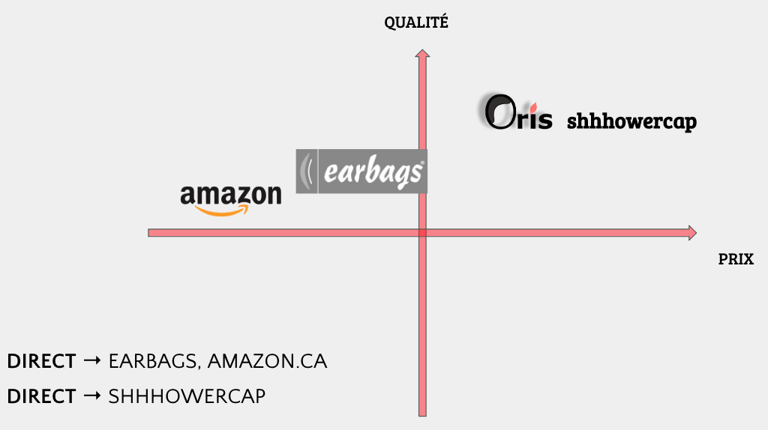

Stratégie Marketing
Produit/Service
Notre produit est un protège-oreille qui sert à protéger les oreilles contre la chaleur du sèche cheveux, les brûlures des plaques, la teinture et contre les accidents des ciseaux lors d’une coupe de cheveux, Nous considérons notre produit comme étant du moyen de gamme allant juste qu’à du haut de gamme dans sa catégorie de produit dû au fait que nous produisons localement, que nous avons un souci du détail et que nous faisons attention à l’environnement. Nous utilisons du Nomex pour notre protège-oreille comme matière première qui est 100% recyclable, résistant à la chaleur, modulable, facile à nettoyer et antistatique. Notre produit est à la taille unique, donc il est flexible et très facile à manipuler sur l‘oreille et il est fourni d’une seule couleur qui est le noir. Il vient également dans une boîte de carton écologique, avec une pochette qui est faite à partir du coton biologique et des cordes faites du chanvre recyclé. Notre entreprise est beaucoup centrée sur la technologie, l’environnement et le bienêtre de soi, c’est pour cette raison que nous avons sélectionné des couleurs rappelant les éléments du modernisme, technologie, tendance et nature. Notre charte de couleurs appartient des couleurs dégradées de gris pâle au noir et des verts kakis foncés au vert pastel, avec le corail qui est la couleur de pantone de notre année de lancement 2019. Les protège-oreilles ne sont pas échangeables en raison des questions hygiéniques, toutefois nous donnons une garantie de 30 jours pour des produits ayant eu des défauts de productions en tout temps. Ces produits endommagés vont être donnés au centre de recyclage Écocentre de La Petite-Patrie. Les clients peuvent nous contacter à oris.protegeoreille@gmail.com ou nous appeler au 514-456-7890 pour entamer ce processus. De plus, Les courriels, les chatbox sur le site web, les messages sur Messenger et les DMS sur Instagram sont toujours répondus par notre équipe, dans un esprit amical et une compassion typiquement québécoise.
Prix
Notre marge de profit est peu élevée par rapport à nos concurrents de Fast Fashion dus à la haute qualité de nos produits, fonctionnellement conçus et fabriqués localement.
Pour garder les coûts réduits, notre marque s'appuie plus sur les médias sociaux. Grâce à notre site web et nos plateformes sociales nous maintenons une relation continue avec nos acheteurs et les difficultés liées à la gestion des ventes et les frais apportés par la pratique du commerce traditionnel sont presque inexistants. Nous utilisons une stratégie de prix arrondie pour nos grossistes à 10$ et une stratégie de prix d’acceptabilité ou psychologique pour notre clientèle de masse qui achète à l‘unité à 19.99$, reflétant ainsi l’accessibilité de notre produit au grand public.
Place
Étant donné que nous sommes une compagnie locale, plus précisément de Montréal, notre principale pointe de vente est notre site en ligne qui est accessible au Québec. Nous avons également un entrepôt situé à Longueuil au 110 rue de la Barre, pour garder nos marchandises, les rotations de stocks et pour distribuer nos produits aux clients. Sur notre site en ligne, nous avons deux sections différentes, dont une qui est offerte aux grossistes qui achètent en grande quantité en remplissant un formulaire détaillé de leur profil de l’entreprise et leur numéro de permis et nous avons une section pour le grand public qui peut acheter des produits à l’unité. Notre produit sera distribué chez les fournisseurs québécois, possédant de diverses marques professionnelles de coiffure et ayant un contact vaste avec les salons de coiffure québécois. Nous aurons également des représentantes de produits dans notre équipe qui auront le rôle de faire des contacts avec de clients potentiels dans le domaine de coiffure. De plus notre produit sera vendu chez Jean Coutu, une grande enseigne québécoise, pour être accessible facilement au grand public.
Promotion
Pour que notre protège-oreille, soit connu sur le marché. Attire notre clientèle cible primaire ainsi que notre clientèle secondaire et tertiaire, Nous avons décidé d’utiliser une variété d’outils de communication assez réalisable et efficace en même temps.
D’abord, pour notre clientèle primaire, les professionnels de la coiffure dont les coiffeurs et coiffeuses, les grossistes de produits de coiffure ou les barbiers. Nous allons être présent dans une foire commerciale faite pour montrer et découvrir les nouveaux produits, les tendances et les technologies dans le domaine de la coiffure. Cette foire s’appelle « Les nouvelles esthétiques Spa CANADA » elle est organisée une fois par année pour deux jours à Montréal, dont l’occasion se présente pour nous avant notre lancement de produit de deux mois. Cela va nous permettre à distribuer notre carte d’affaire pour qu’ils puissent visiter notre site web, ainsi que toucher, manipuler et essayer notre produit. Cet événement aura lieu le 05 et le 06 mai 2019 au palais des congrès. C’est une belle opportunité qui s’ouvre en s’inscrivant dans cette foire car il y a en moyenne 4000 professionnels qui se présentent à chaque année dans cette foire.
Nous avons pensé à tout ce qu’il peut mettre en valeur et en avant notre produit et image de marque. Donc Nous allons avoir une table de 6 pi de longueur qui va supporter notre produit en quantité pour prévoir la vente. La table va être couverte d’une nappe avec notre logo imprimé dessus, une affiche avec le logo et une image de notre produit posé sur un pied à côté de la table et ajustable au niveau la hauteur pour la visibilité de loin. Notre carte d’affaire sera disponible pour la distribuer à tout le monde qui se présente devant le kiosque loué. Par la suite, nous allons essayer de filmer quelques personnes donnant leurs commentaires à propos le nouveau protège-oreille et de ce qu’ils pensent de lui. La vidéo va être diffusé directement en live sur notre page Instagram ainsi que sur Facebook et notre site web.
Certainement, nous allons être très actifs sur les réseaux sociaux (Instagram et Facebook) en publiant des articles, des photos, des blagues etc. Qui ont un rapport direct ou indirect avec notre produit mais toujours dans le domaine des soins, de la coiffure et de beauté. Le but est de créer une image de marque solide en présentant un style de vie moderne dont tout le monde est intéressé par ça à nos jours, et bien sur pour fidéliser notre clientèle. De temps en temps, nous allons faire des concours simple et amusant sur les réseaux sociaux. Exemple, sur Instagram, « Courez la chance de gagner 200$ de soins de coiffure lorsque vous invitez deux de tes amis préférés à aimer notre page Instagram et mettez leurs noms dans un commentaire ci-dessous. » Cela nous permettra plus de visibilité.
Pour renforcer nos ventes et rendre notre produit plus intéressant, nous allons offrir à tous les coiffeurs désirant vendre Oris dans leurs salons, un présentoir afin de placer nos produits en avant. Ce type de présentoir ne coûte pas cher surtout lors d’une commande d’une grande quantité. Donc ça nous convient car son prix est raisonnable.
Par la suite, nous allons présenter et vendre notre produit dans une autre foire commerciale annuelle à Montréal. Cette fois-ci, devant environ 7000 personnes dont des professionnels de la coiffure et du public. Cette foire est aussi spécifique pour la coiffure seulement. Elle aura lieu le 29 et 30 septembre 2019 et s’appelle « ESI Montréal ». Puisque nous avons déjà tout ce qu’il faut pour présenter dans le kiosque comme nappe imprimé, affiche et carte d’affaire, une coiffeuse et un barbier seront disponibles pour des services de coiffure rapides tel que, le rasage de tête et la mise en plis. Cependant, à l’offerte de ce service, les gens vont avoir accès à essayer notre protège-oreille afin de voir la différence au niveau sécurité. Une vidéo témoignage sera filmé avec montage montrant l’utilité du produit ainsi que leurs témoignages positifs sur son efficacité et sur leur assurance pendant le travail du professionnel. Certes, cette vidéo va être publier sur les réseaux sociaux ainsi que sur notre site marchand. Finalement, nous avons contacté trois bloggeuses très actives sur les réseaux sociaux, Instagram, YouTube et Facebook et qui publient beaucoup sur la beauté et la coiffure dont une d’entre elles, est esthéticienne.
Sarah couture avec ses 115 000 abonnés, Cynthia Dulude avec ses 175 000 abonnés et Melissa l’esthéticienne avec ses 5100 abonnés et qui va aussi vendre notre produit dans son salon d’esthétique, nous aideront beaucoup à faire connaître notre produit suite à une publication d’une photo de protège oreille lors d’un soin de coiffure avec une description de son utilité et ses points forts. Une publication en collaboration avec l’une de ses influenceurs québécoises chaque deux à trois mois, nous permettra une grande visibilité pour au moins tout le Québec. C’est la raison pour laquelle nous avons choisi à travailler avec ces trois bloggeuses.
En ce qui concerne la vente de notre produit dans les pharmacies, nous avons opté pour faire un emballage de produit digne de notre image de marque que nous représenterons.
Le produit va être couvert dans une pochette de tissu en coton biologique pour respecter nos valeurs ainsi pour permettre à la personne de voyager et de garder son protège-oreille aussi longtemps que possible bien protégé dans sa pochette lavable à la machine.
L’emballage externe est une boite qui est simple et moderne imprimé avec les couleurs de notre charte respectivement, le logo ainsi que des informations concernant, notre mission, le mode d’emploi du produit et comment le recycler à l’intérieur de la boîte.
Pour conclure, nous sommes une équipe qui a fondé une entreprise responsable et qui a travaillé fort pour réaliser un produit innovateur, utilitaire et très rassurant. Nous espérons que notre stratégie de communication reflète bien notre mission ainsi que nos valeurs responsables.
États financiers
- États financiers détaillés, projetés sur une période de trois ans.

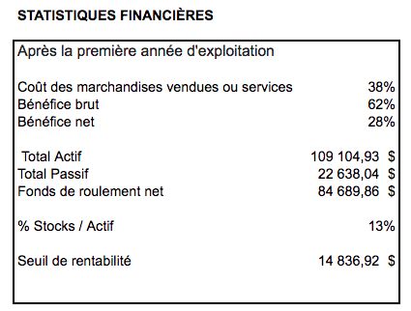
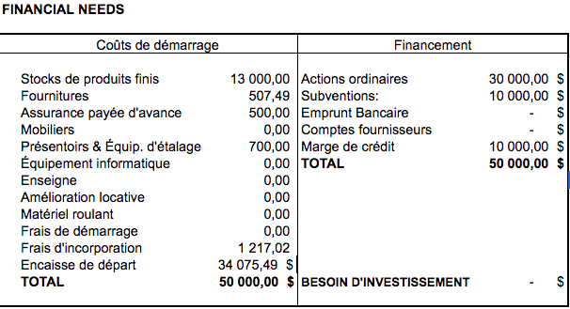

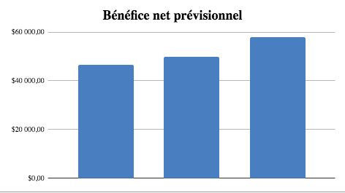
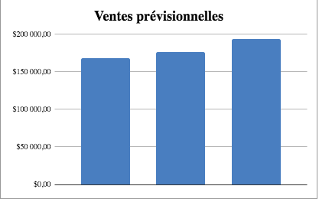
Oris prévoit une une augmentation des ventes d’environ 5% la deuxième année vu qu’elle envisage d’être plus connue pendant cette année. Pour sa 3ème année, Oris augmente de 10% ses ventes car elle commence les ventes à l’internationale pour le B2C.
Pour ce qui est des bénéfice l’entreprise augmente d’environ 28% soit environ 49 950$ de bénéfice net et pour la troisième année soit de 29,87% c’est à dire environ 57 833$.
Les ventes progresseront comme le prévoit notre plan d'expansion qui vise à étendre la distribution.

- Bilan des résultats à la fin de chaque année.

